Муниципальное общеобразовательное учреждение
«Лицей г. Козьмодемьянска»
Республики Марий Эл

Конспект внеклассного мероприятия по истории в 8 классе
«И вечной памятью двенадцатого года…»

Подготовили
учителя истории и обществознания
Филонова Галина Витальевна
Фирсова Екатерина Николаевна
Филонов Анатолий Валентинович

город Козьмодемьянск
2015
Гроза двенадцатого года
Настала - кто тут нам помог?
Остервенение народа,
Барклай, зима иль русский бог?
А.С. Пушкин
Цели и задачи мероприятия:
1. Образовательные:
- систематизировать, обобщить и закрепить знания учащихся по теме "Отечественная война 1812 года";
- сформировать у учащихся понимание глубоко народного характера Отечественной войны 1812 года.
2. Развивающие:
- развивать умение анализировать и обобщать данные, работать с историческими документами, сопоставлять исторические факты, явления, творчески их применять;
- развивать коммуникативные способности учащихся в процессе подготовки к внеклассному мероприятию;
- развивать у учащихся познавательный интерес к предмету, сообразительность, любознательность;
- развивать навыки участия в дискуссии, обсуждении, работы в группе, умения доказывать свою точку зрения.
3. Воспитательные:
- способствовать развитию у школьников интереса к истории России;
- воспитывать у учащихся чувства гордости за нашу славную историю, чувства высокого патриотизма;
- вовлекать обучающихся в поисковую познавательную деятельность, через использование истории, литературы, музыки, живописи и кинематографии, и тем самым способствовать личностно значимым переживаниям событий;
- формирование дружеских отношений, умения работать командой
Оборудование:
- карта "Отечественная война 1812 года", схема "Бородинское сражение";
- выставка книг "Недаром помнит вся Россия про день Бородина!";
- портреты "Герои войны 1812 года";
- ноутбуки, мультимедиапроектор.
За две недели до внеклассного мероприятия из двух 8-х классов формируются две команды, в каждой из которых определяется капитан. Команды придумывают свое название, готовят девиз, эмблему и получают домашнее задание. Тема домашнего задания: «Белые пятна Отечественной войны 1812 года».
В состав жюри входят: представитель администрации школы, классные руководители классов-участников внеклассного мероприятия, учащиеся 11 класса - знатоки истории России.
Отвечают команды по очереди. При правильном ответе на счет команды записывается соответствующее цене вопроса число баллов. При неправильном ответе или его отсутствии, право ответа передается другой команде. Победителем игры объявляется та команда, которая набрала наибольшую сумму баллов.

Организационный момент.
За всю историю своего существования много трагических событий пришлось пережить Российскому государству - это борьба с многочисленными кочевниками, с монголо-татарами, с рыцарями-крестоносцами, с французами, с фашистскими захватчиками. Все эти испытания русский народ выдержал с достоинством и честью. Одним из героических страниц в истории России является Отечественная война 1812 года. Победа в ней имела огромное значение для политического, общественного и культурного развития России. Наше мероприятие посвящено этому героическому событию, его тема: «И вечной памятью двенадцатого года…»
Ход мероприятия.
1. Представление команд. (Название, эмблема, девиз).
2. Блиц – вопросы командам:
- В каком месяце началась Отечественная война?
- Почему армию Наполеона называли «двунадесять языков»?
- Назовите командующих русскими армиями в начале войны.
- Около какого города произошло соединение двух армий?
- Какое событие предшествовало Бородинскому сражению?
- Первый удар в Бородинской битве французская армия нанесла по земляным укреплениям в деревне Семеновское. Под каким названием вошли эти позиции в историю Бородинского сражения?
- Как называется деревня, где расположился М.Н. Кутузов в день Бородинского сражения?
- Как называется деревня, где расположилась штаб-квартира армии Наполеона в день Бородинского сражения?
- Кто являлся командующим на левом фланге во время Бородинского сражения?
- Как называется деревня, где на совещании с генералами М.И.Кутузов принял решение отступить и оставить Москву?
- Кто был Московским губернатором в 1812 году?
- Какой срок солдатской службы был в русской армии в 1812 году?
- Когда и где скончался М.И. Кутузов?
- Л.Н. Толстой сказал о стихотворении М.Ю. Лермонтова «Бородино» такие слова: «Бородино» Лермонтова было зерном, из которого вырос роман «.........». Назовите этот роман.
- У М.И. Кутузова была вторая часть фамилии, назовите ее?
- Кого сменил князь Кутузов на посту главнокомандующего русской армии в августе 1812 года?
- Своим маршалам Наполеон говорил: «Если я возьму Киев, я возьму Россию за ноги. Если я овладею Петербургом, я возьму ее за голову. Заняв Москву, я ...». Закончите фразу словами полководца.
- В 1839 г. на берегу Москвы-реки было заложено это здание. Оно строилось в память избавления России от нашествия Наполеона. В здании было установлено 177 огромных мраморных досок с именами убитых и раненых офицеров. Постройка была завершена в 1883 г. О каком здании идет речь?
- Это сражение состоялось под городом, неофициальное название которого - "Ворота Москвы". В ходе двухдневных сражений французы потеряли здесь около 20 тысяч солдат и офицеров. После отхода армии от стен этого города из него же ушло и все гражданское население. Назовите город.
- После ухода из Москвы Наполеон решил выйти в южные хлебные и промышленные районы, захватить Тулу. Но русские армии дали сражение в районе города ... (он восемь раз переходил из рук в руки) и французы вынуждены были вернуться на старую смоленскую дорогу. У какого города произошла битва.
3. «Клятву верности сдержали…»
Назвать имена полководцев Отечественной войны 1812 года по их портретам и кратким характеристикам. Презентация – слайды 3 - 5.

4. «В памяти народной»
Узнать по портретам и краткому описанию героев – партизан. Презентация слайды 6 – 10.
5. Объяснить значение слов:
  - Арьергард
  - Генерал от инфантерии
  - Гренадеры
  - Гусары
  - Драгуны
  - Редут
  - Флешь
6. Конкурс капитанов
По литературным текстам определить, о каких героях Отечественной войны 1812 года идет речь.
- Надменный! Кто тебя подвигнул?
Кто обуял твой дивный ум?
Как сердце русских не постигнул
Ты с высоты отважных дум? (о Наполеоне)

- Хвала тебе, наш бодрый вождь,
Герой под сединами!
Как юный ратник, вихрь, и дождь,
И труд он делит с нами.
О, сколько с израненным челом
Пред строем он прекрасен!
И сколь он хладен пред врагом,
И сколь врагу ужасен! (о Кутузове)

- Усач. Умом, пером остер он, как француз,
Но саблею французам страшен:
Он не дает топтать врагам нежатых пашен
И, закрутив гусарский ус,
Вот потонул в густых лесах с отрядом —
И след простыл!.. То невидимкой он, то рядом,
То, вынырнув опять, следом
Идет за шумными французскими полками
И ловит их, как рыб, без невода, руками.
Его постель—земля, а лес дремучий—дом! (о Денисе Давыдове)

- Но вдруг... Двенадцатый, с его войною, год!
Пожар! Отечество горит—и весь народ
К оружью от сохи... И косы на защиту...
Кто там на дереве сидит
И, пепельной золой покрыту,
Москву святую сторожит?
Кто так искусно нам дает правдивы вести?
Он храбр и прям, как меч! Ни трусости, ни лести!(о Сеславине)

- С своими чувствами сражаясь,
Решился ты Москву отдать;
Но, духом паче укрепляясь,
Един лишь ты возмог сказать:
«Столицы царств не составляют!»
И се—уж россы низлагают
Наполеонов буйный рог!
Тарутин, Красный доказали,
Где россы галлов поражали,
Что правым есть защита — бог! (О Кутузове)

7.«Недаром помнит вся Россия»
Угадать по иллюстрации памятник, построенный в честь победы в Отечественной войне и кратко описать историю его создания. Презентация – слайды 11-13.
  - Составление командами синквейна об Отечественной войне 1812 года.
Синквейны команд:
Наполеон - француз
Находчивый, спокойный
Воевал, сражался, проиграл
Хотел завоевать Россию, но не удалось.

Война.
Суровая, страшная.
Рушит, калечит, убивает.
Война никого не щадит.
Страх!

Наполеон.
Властный, выдающийся.
Воевал, командовал, нападал.
Французский полководец и государственный деятель.
Гнев!
9.«Белые пятна Отечественной войны 1812 года» - проверка домашнего задания – рассказы команд о спорных и мало изученных вопросах в истории войны (о партизанском движении, о конном рейде казаков во время Бородинского сражения…)
10.Подведение результатов и награждение.
Нашествие двунадесятых языков на Россию было успешно отражено. Со стороны России война носила справедливый, освободительный, подлинно народный характер. Свой вклад в победу наряду с русскими, внесли белорусы, украинцы, татары, мордва, башкиры и другие представители народов России. Это, ребята, настоящий подвиг наших предков о котором мы не должны забывать.
Закончить урок хочется заветом современному поколению:
В час испытаний поклонись Отчизне
По-русски, в ноги и скажи ей:
- Мать! Ты жизнь моя!
Ты мне дороже жизни!
С тобою - жить,
С тобою - умирать!
Будь верен ей.
И как бы не был длинен
И тяжек день военной маяты, -
Коль пахарь ты,
Отдай ей все, как Минин,
Будь ей Суворовым,
Коль воин ты.
Люби ее, клянись,
Как наши деды,
Горой стояли за жизнь ее и честь
Чтобы сказать в желанный час ПОБЕДЫ:
И моего здесь капля меда ЕСТЬ.
А.Кедрин.
Жюри подводит итоги.
Команда - победитель в игре награждается почетной грамотой.
Наиболее отличившимся участникам команд выставляются оценки.

Использованные источники:
- «А в это время Бонапарт…»: переправа армии Наполеона через пограничную реку Неман / Г. Степанов // Эхо планеты. – 2012. — №21-22. – С.40-43.
- Бородино : «Этот лучший музей лучше учебника истории…» / А. Горбунов // Родина. – 2005. — №2. – С.5-7.
- Два императора : Наполеон и Александр / В. Безотосный // Родина. – 2002. — №2. – С. 3-9.
- Летучий баловень судьбы : Денис Давыдов – герой Отечественной войны 1812 года / Г. Степанов // Эхо планеты. – 2012. — №17. – С. 36-39.
- Победный сон фельдмаршала : о М. И. Кутузове / Г. Степанов // Эхо планеты. – 2012. — №16. – С.28-31.
- Великие полководцы . Кутузов и Наполеон / Л. Кузьмина, Т. Хрычева. — М.: ОЛМА Медиа Групп, 2011. — 120 с.
- Фролов Б.П. «Да, были люди в наше время…» - М., 2005.
- Полководцы России. – М., 2005.
- Бородинское поле. 1812 год в русской поэзии. – М.: Детская литература, 1989.
- Энциклопедия для детей «История России». Т.5.- М., 1997.

Интернет-источники:

- http://www.museum.ru./1812/ (сайт об Отечественной войне 1812 года, содержит ссылки на источники, научную и художественную литературу)
- http://www.imda.ru (официальный сайт Военно-исторической ассоциации)
- http://borodino.ru (сайт музея-заповедника «Бородино»)
- http://genstab.ru (официальный сайт журнала «Сержант», посвящённого военно-исторической реконструкции)
- http://tellur.ru (сайт российского электронного журнала «Мир истории)

Приложение:
Ответы на блиц вопросы задания №2:
- В июне.
- Армия Наполеона была многонациональной по составу.
- П.И.Багратион, М.Б.Барклай де Толли, А.П.Тормасов.
- Смоленск.
- Бой за Шевардинский редут.
- Багратионовы флеши.
- Татариново
- Шевардино
- П.И.Багратион
- Фили
- Ф.В.Ростопчин
- 25 лет
- В г.Бунцлау в 1813 г.
- «Война и мир»
- Голенищев
- Барклая де Толли.
- «Я поражу Россию в самое сердце»
- Храм Христа Спасителя.
- Смоленск
- Малоярославец
Ответы на задание №3:
Михаил Илларионович Кутузов
Михаил Богданович Барклай де Толли
Петр Иванович Багратион
Александр Петрович Тормасов
Раевский Николай Николаевич
Витгенштейн Петр Христианович
Ответы на задание №4:
Василиса Кожина
Герасим Курин
Денис Давыдов
Александр Фигнер
Александр Сеславин
Егор Сутулов

Ответы на задание №5.
- Арьергард - ( от фр. arriere - сзади + garde - охрана] - воен. часть войск или колонны, защищающая главные силы от нападения сзади во время их движения. Задача арьергарда – задержать наступающего противника, выиграть время, необходимое для отрыва главных сил, обеспечить их организованный отход и занятие назначенного рубежа. В 1812 г. умело действовали арьергарды, возглавляемые атаманом Платовым и другими военачальниками.
- Генерал от инфантерии - воинское звание, которое Кутузов носил до Бородинской битвы. Слово «инфантерия» произошло от итальянского infante- юноша, пехотинец. В XVIII - начале XX века инфантерией называли пехоту. Генерал от инфантерии – это полный генерал пехоты. Выше только генерал-фельдмаршал. М.И.Кутузов стал генерал - фельдмаршалом после Бородинского сражения.
- Гренадеры - особые части пехоты, предназначавшиеся для штурма вражеских укреплений. Гренадеры вооружались ручными гранатами (в старину гранаты называли гренадами) и огнестрельным оружием. Для поджигания и метания гранаты гренадеру требовались свободные руки, поэтому к их ружьям приделали ремни для удобства ношения в положении «за спину». Но ствол ружья упирался в солдатскую треугольную шляпу, сбивал ее с головы, поэтому для гренадеов придумали особые конические медные шапки - гренадерки.
- Гусары – легкая кавалерия, вооруженная саблями и пистолетами. Непременной частью гусарского мундира был доломан – короткая (до талии) однобортная куртка со стоячим воротником и шнурами, поверх которой надевался ментик – короткая накидка, опушенная мехом. На голове гусары носили кивер – головной убор в виде расширяющегося кверху цилиндра с кокардой и небольшим козырьком. Эти головные уборы были высокие, тяжелые и весьма неудобные, зато берегли голову всадника от непрямого сабельного удара.
- Драгуны - части кавалерии, вооруженные ружьями со штыками и палашами. Способны действовать как в конном, так и в пешем строю.
- Редут – ( от фр. redoute – убежище) – закрытое со всех сторон укрепление, обычно земляное, для круговой обороны. Чаще всего редут строился в форме четырехугольника, хотя были и пяти - шестиугольные. Длина этого укрепления – 50-200 шагов, гарнизон – от 200 до 800 человек. Редут состоял из наружного рва, вала с земляной ступенью для размещения стрелков и орудий, а также внутреннего рва для укрытия обороняющихся. Единственный проход в редут, шириной около шести шагов, находился с тыльной стороны.
- Флешь – (от фр. fleche - стрела) – полевое укрепление в форме тупого угла, вершина которого обращена в сторону противника, а длина каждой стороны – от 20 до 30 метров.
Ответы на задание №:7
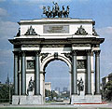 В середине 1814 г., к торжественной встрече возвращавшихся из Западной Европы победоносных русских войск, у Тверской заставы была сооружена деревянная Триумфальная арка. Но памятник быстро ветшал, и через 12 лет, в 1826 г., было решено заменить деревянную Триумфальную арку каменной. Составление проекта поручили крупнейшему русскому архитектору Осипу Ивановичу Бове. Торжественная закладка арки состоялась 17 августа 1829 года. Только 20 сентября 1834 г. состоялось открытие этого своеобразного памятника, отражающего военную мощь, славу и величие России, героизм ее воинов-победителей. Бове создал яркий, выразительный образ непокоренной Москвы, восставшей «из пепла и развалин», как говорилось в одной из надписей на арке. У Тверской заставы ансамбль Триумфальных ворот простоял 102 года, затем его разобрали. 6 ноября 1968 г. замечательное творение Бове обрело вторую жизнь. Трудом проектировщиков, реставраторов и строителей был воссоздан, пожалуй, самый грандиозный московский памятник в честь победы русского народа в Отечественной войне 1812 г.
Триумфальная арка в Москве
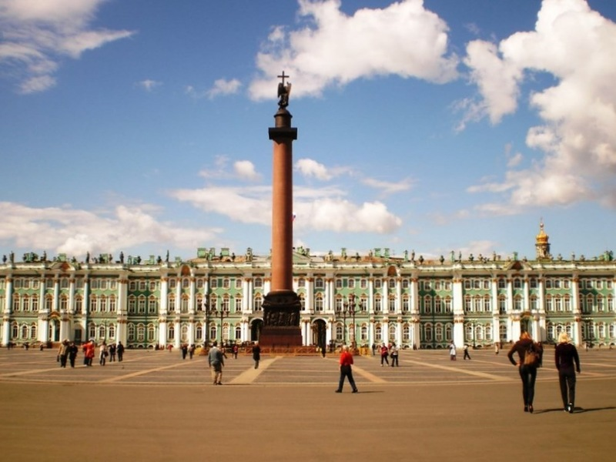 | «Александрийский Столп был возведен в центре Дворцовой площади в Санкт-Петербурге архитектором Огюстом Монфераном по заказу Императора Николая I в память о победе его старшего брата - Императора Александра I над Наполеоном. Монферан создал монумент, представляющий из себя огромную колонну из розового гранита, стоящую на квадратном пьедестале. Венчает колонну скульптура работы Орловского, изображающая позолоченного ангела с лицом Императора Александра I. В левой руке ангел держит крест, а правую воздевает к небу.» Александрийский Столп является чудом инженерного расчета - вот уже более 150 лет он стоит ничем не закрепленный, удерживаемый в вертикальном состоянии исключительно тяжестью собственного веса, составляющего 600 тонн.
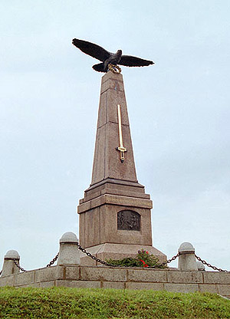 | «...Несколько голов поднялись кверху и послышалось: «орел парит!» Главнокомандующий взглянул вверх, увидел плавающего в воздухе орла и тотчас обнажил свою седую голову. Ближайшие к нему закричали: ура! и этот крик повторился всем войском. Орел продолжал плавать; семидесятилетний вождь, принимая доброе предвестие, стоял с обнаженною головою». Это рассказ Ф. Н. Глинки, участника Бородинского сражения. Этот орел, отлитый в бронзе 75 лет назад, венчает памятник Кутузову на высоте в центре нынешней деревни Горки, рядом с командным пунктом главнокомандующего русскими войсками в «великий день Бородина» М. И. Кутузова. Проектировал памятник и руководил его сооружением военный инженер полковник П. А. Воронцов-Вельяминов. На сужающемся кверху четырехгранном обелиске, напоминающем штык, застыл распластавший свои могучие крылья бронзовый орел, который сжимает в лапах лавровый позолоченный венок. Это символ победы, одержанной войсками под командованием Кутузова в Бородинском сражении.

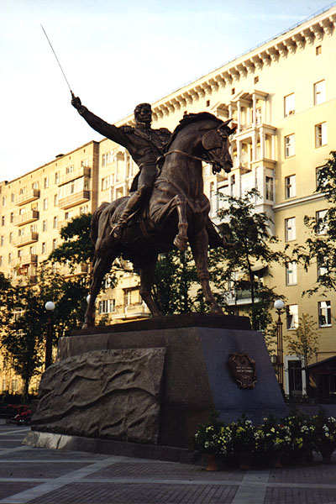
Пятого сентября 1999 г. в Москве был торжественно открыт памятник генералу Петру Ивановичу Багратиону. Знаменитый полководец вознесся в бронзе над Кутузовским проспектом: натянутые поводья придерживают бег горячего жеребца, правая рука генерала замахом клинка призывает русские полки к атаке. Автору скульптуры - известному грузинскому скульптору, академику Мерабу Мерабишвили очень точно удалось передать в форме кипучую, неукротимую и стремительную натуру Багратиона. Перед нами летящий на крыльях славы воин, такой, каким его видели солдаты в роковой для генерала день Бородина.

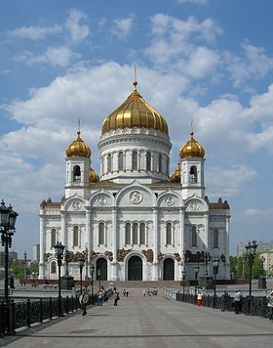 Оригинал храма был воздвигнут в память о наполеоновском нашествии по проекту архитектора К. А. Тона. Строительство продолжалось почти 44 года: храм был заложен 23 сентября 1839 года, освящён — 26 мая 1883 года. Созданный во имя увековечивания победы в Отечественной войне 1812 года, храм отчасти являлся и памятником-музеем. В стенах нижней части храма было помещено 177 мраморных плит, на которых в хронологическом порядке излагалось описание сражений 1812 года: время и место сражения, состав войск и командования, число убитых и раненых «нижних чинов», имена убитых и раненых офицеров, имена отличившихся и получивших награды. В 1931 г. Храм был разрушен. В 1989г. было принято решение о восстановлении храма Христа Спасителя. В январе 1995г. был заложен первый камень в фундамент возрождаемого храма. Строительство шло намного быстрее, чем в XIX веке. Уже в декабре 2000 г. все работы по внешней и внутренней отделке были полностью завершены.

